运行“领域小组专版VNC扫描器.exe”，填上开始IP和结束IP，如图：
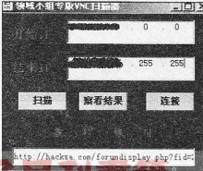
填好后单击“扫描”开始扫描。
扫描完毕之后，打开生成的结果文件“VNC_bypauth.txt”，这个文件里并没有记录用户名和密码等相关信息，它只是探测了该主机是否可以连接，在这个文件里可以看到这么几个选项：
patched：表示匹配，可以连接，但需要密码，我们可以使用VNCX4破解
VNLNERABLE：表示有漏洞，说不定就是一个不需要密码就可以连接的机器。
在该文本文件中查找字符串“VNLNERABLE”，找到IP后，运行VNCLink.exe，把该IP填到VNCLink.exe中，连接上去试试，如果成功就成功了，如果失败，就放弃。
另外，我们可以使用VNCX4对开放了5900端口的机器的VNC密码进行远程破解，使用的时候使用-w参数指定要挂上的字典名即可，如图：
